松江泗泾
泰州新辉新能源开发有限公司
“2·7”一般高处坠落事故调查报告

编制单位：松江泗泾泰州新辉新能源开发有限公司“2·7”一般高处坠落事故调查组

编制日期：2023年4月27日
目录
一、 事故基本情况 1
（一）事故发生单位及相关单位概况 1
（二）合同签署情况 2
（三）事故发生单位安全管理情况 2
（四）事故发生经过 3
（五）事故现场情况 4
（六）人员伤亡和直接经济损失情况 4
二、 事故应急处置及评估报告 4
（一）事故信息接报及响应情况 4
（二） 善后情况 5
（三） 事故应急处置评估 5
三、事故原因分析 5
（一）直接原因分析 5
（二）事故相关检测和鉴定情况 5
（三）其他可能因素排除 6
（四）间接原因分析 6
四、有关责任单位存在的主要问题 6
五、事故责任分析和对责任者（单位）的处理建议 6
（一）对事故责任单位的责任认定和处理建议 6
（二）对事故责任者的责任认定和处理建议 7
六、事故整改和防范措施 7

松江泗泾泰州新辉新能源开发有限公司“2·7”
一般高处坠落事故调查报告

2023年2月7日，泰州新辉新能源开发有限公司在松江区泗泾镇高技路655号发生1起高处坠落事故，造成1人死亡。事故发生后，区应急管理局、区公安分局和泗泾镇人民政府等单位有关人员即赴事故现场开展调查，并督促相关单位做好善后工作。
根据《中华人民共和国安全生产法》、《生产安全事故报告和调查处理条例》（国务院令第493号）和《上海市实施〈生产安全事故报告和调查处理条例〉的若干规定》（沪府规〔2018〕7号），区应急管理局会同区公安分局、区总工会和泗泾镇人民政府组成了松江泗泾泰州新辉新能源开发有限公司“2·7”一般高处坠落事故调查组。调查组通过现场勘查、调查取证、综合分析等，查明了事故发生的原因，认定了事故性质，提出了对事故相关责任单位和责任人的处理意见和事故防范与整改措施。
经调查认定，松江泗泾泰州新辉新能源开发有限公司“2·7”高处坠落事故是一起因泰州新辉新能源开发有限公司安全管理工作不到位造成的一般生产安全责任事故。

事故基本情况

（一）事故发生单位及相关单位概况
1.泰州新辉新能源开发有限公司（以下简称“新辉公司”），2016年6月23日注册成立，注册地址：江苏省泰州市姜堰区兴泰镇花园路12号，统一社会信用代码：91321204MA1MNF3P9B，法定代表人：杭小兵，注册资金：人民币666万元整。公司主要从事太阳能光伏发电项目开发、投资、设计、建设、运营等业务。
2.上海绿亮新能源科技有限公司（以下简称“绿亮公司”），2021年11月5日注册成立，注册地址：上海市闵行区虹梅南路2588号1幢A109室，统一社会信用代码：91310112MA7CKY2Q8K，法定代表人：方加亮，注册资金：人民币1000万元整，公司主要从事光伏发电设备租赁，风力发电技术服务，太阳能热发电装备销售等业务。

（二）合同签署情况
2022年9月，新辉公司与绿亮公司签订了《绿亮新能源科技有限公司分布式光伏安装施工合同》，新辉公司承接了1120KW光伏组件安装工程，工程地址：上海市松江区泗泾镇高技路655号，合同总价暂估17.4万元。合同期限为2022年9月28日至2022年11月5日。合同经办人分别是绿亮公司的吴纪朋和新辉公司的曾大东。
因电缆等设备材料未进场，实际施工进度放缓，截止2023年2月7日该项目尚未结束。

（三）事故发生单位安全管理情况

1.作业现场安全防范措施
作业现场（屋顶）未采取防坠落安全网、生命线等安全防护措施。

2.安全管理机构设置
新辉公司安排杭小兵、曾大东和曹殿伟担任该项目管理人员。绿亮公司安排赵道鹏担任该项目项目经理。

3.特种作业人员持证情况
盛伍、杨超、达贵尧和万世宗均未持有高处作业的特种作业操作证书。其中盛伍持有一张住房和城乡建设行业岗位技能培训合格证，岗位名称：高空作业，发证单位：河南省建协职业技能鉴定中心，发证日期：2022年6月22日。
该发证单位官网说明：关于特种设备及特种作业除岗位能力达标外还需获得准入类从业资格证及特种作业人员操作证，如质检总局特种设备目录：桥门式、塔式、流动等类别的起重机械、施工电梯、工厂叉车岗位(详情请参阅:特种设备目录)” ，“住建部” 和“应急管理部”特种作业工种\特殊工种"人员，法规有行政许可与安全从业准入的资质资格的特殊规定，要求操作者参加政府安全培训，获政府部门“特种人员证书”或“特种作业操作证书”，方可进入特种行业从业。

（四）事故发生经过
2023年2月6日，绿亮公司设计师陈子祥与新辉公司项目负责人曾大东约定于2023年2月7日在松江区高技路655号绿亮科技园1号楼6楼屋顶进行防水作业。2月7日，曾大东组织施工人员盛伍、杨超、达贵尧、万世宗4人在松江区高技路655号绿亮科技园1号楼6楼屋顶（离地高度约30米）进行防水作业（打硅胶和贴防水胶带）。13时25分许，盛伍站在靠近屋檐位置打胶时不慎坠落至地面，现场一起干活的工人发现后立即叫喊并拨打120，盛伍经救护人员现场抢救无效死亡。

（五）事故现场情况
事故发生地点位于松江区泗泾镇高技路655号1栋，总共6层。第6层楼面设有梯子通向屋顶，屋顶由光伏板搭建而成，屋顶北侧有一缺口，屋顶临边未设置安全网、生命线等安全防护措施。1栋北侧地面有一滩血迹。
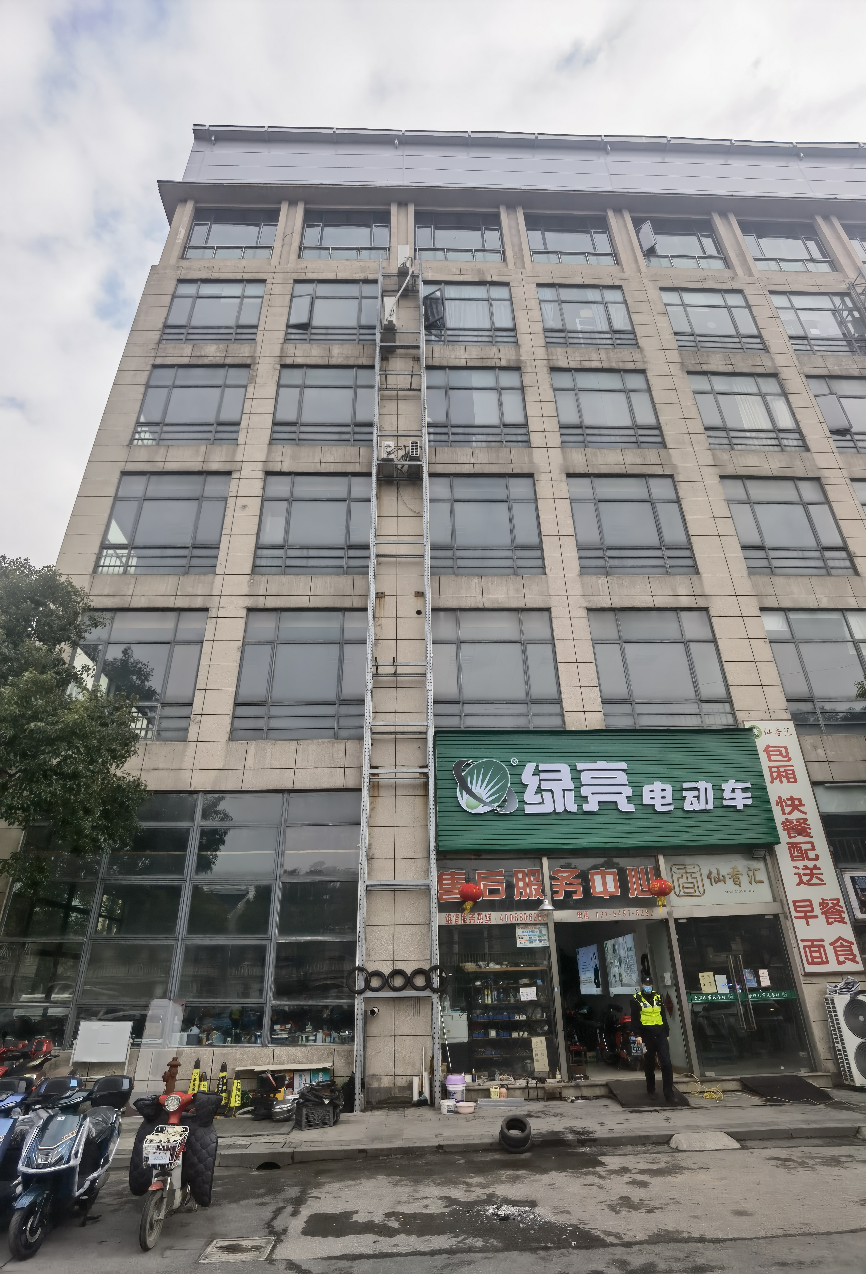
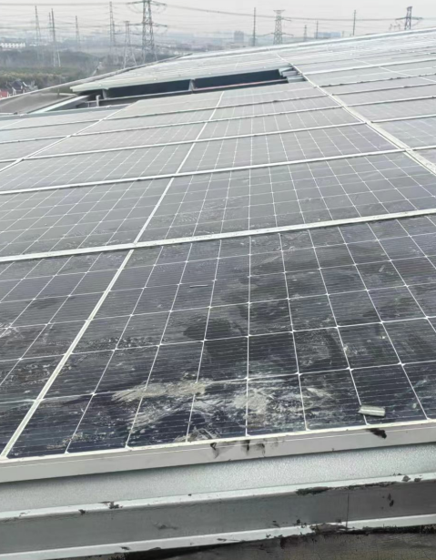

（六）人员伤亡和直接经济损失情况

1.事故伤亡情况
事故造成1人死亡。
死者：盛伍，男，33岁，湖南省益阳市人。

2.直接经济损失
目前事故造成直接经济损失暂定约30万元，主要是绿亮公司垫付的赔偿金人民币30万元。

事故应急处置及评估报告

（一）事故信息接报及响应情况
2023年2月7日14时许，区应急管理局接报事故立即赶赴事故现场进行应急处置和开展事故调查工作。区公安分局、泗泾镇人民政府等单位第一时间到达事故现场开展相关工作。

善后情况
事故发生后，调查组立即督促事故单位积极开展善后工作，要求做好家属情绪安抚和心理疏导，妥善解决家属交通、住宿、膳食等事宜，同时积极为家属和事故单位搭建调解平台，稳妥推进赔偿协商事宜。目前，善后赔偿仍存争议，尚未解决。

事故应急处置评估
事故接报后，区应急管理局、区公安分局、泗泾镇人民政府立即作出响应，启动应急预案，相关人员第一时间赶赴现场开展应急处置，成功地完成了应急处置各项工作。事故未造成次生灾害，也未出现社会不稳定现象。

三、事故原因分析

（一）直接原因分析
未取得高处作业证书的施工人员未佩戴安全帽和安全带等劳防用品在屋顶施工，不慎从无临边防护的屋顶处坠落，是这起事故发生的直接原因。

（二）事故相关检测和鉴定情况
2023年3月6日，司法鉴定科学研究院出具的鉴定意见书（司鉴院【2023】病鉴字第29号），尸表检验发现：死者左侧肋骨多发性骨折，双侧胸腔积血，左肱骨、尺桡骨、掌骨及股骨多发性骨折，颜面、躯干及四肢散在多处皮肤擦伤、青紫。上述损伤分布广泛，符合较大钝性外力作用所致，结合案情，于高坠后可以形成。综上所述，根据尸表检验所见并结合案情综合分析：盛伍的死亡原因符合高坠致胸部、左侧肢体多发性损伤。

（三）其他可能因素排除
通过事故现场勘查、询问和气候因素分析，排除人为故意、突发灾害因素等影响。

（四）间接原因分析
新辉公司未制定高处作业施工方案，安排未取得相应资格的人员进行特种作业（高处作业），对施工现场安全管理不严，未确保安全的情况下安排施工人员在屋顶施工，未及时消除施工人员未佩戴安全帽、安全带等劳动防护用品在无临边防护的屋顶上进行高处作业等生产安全事故隐患，是这起事故发生的间接原因。

四、有关责任单位存在的主要问题
新辉公司存在安排未取得相应资格的人员进行特种作业（高处作业）的问题，违反了《中华人民共和国安全生产法》第三十条第一款之规定。
新辉公司存在未有效监督、教育从业人员按照使用规则佩戴、使用劳动防护用品问题，违反了《中华人民共和国安全生产法》第四十五条之规定。

五、事故责任分析和对责任者（单位）的处理建议

（一）对事故责任单位的责任认定和处理建议
新辉公司，未制定高处作业施工方案，安排未取得相应资格的人员进行特种作业（高处作业），对施工现场安全管理不严，未确保安全的情况下安排施工人员在屋顶施工，未及时消除施工人员未佩戴安全帽、安全带等劳动防护用品在无临边防护的屋顶上进行高处作业等生产安全事故隐患，对这起事故的发生负有责任，建议由区应急管理局对其作出相应的行政处罚。

（二）对事故责任者的责任认定和处理建议
盛伍，现场施工人员，未取得相应资格进行特种作业（高处作业），高处作业中未佩戴、使用劳动防护用品（安全带、安全帽等），对这起事故的发生负有责任，因其在事故中死亡，不再予以追究。
曾大东，新辉公司项目负责人，安排未取得相应资格的人员进行特种作业（高处作业），对施工现场安全管理不严，未确保安全的情况下安排施工人员在屋顶施工，未及时消除施工人员未佩戴安全帽、安全带等劳动防护用品在无临边防护的屋顶上进行高处作业等生产安全事故隐患，对这起事故的发生负有责任，且事故发生后不积极处置善后，目前已被公安机关采取强制措施，建议移交司法机关追究其刑事责任。
杭小兵，新辉公司总经理，未组织制定有针对性的施工方案，对施工现场安全管理不严，未及时消除未取得相应资格的人员进行特种作业（高处作业）、屋顶未设置临边防护措施、施工人员未佩戴安全帽、安全带等劳动防护用品进行高处作业等生产安全事故隐患，对这起事故的发生负有责任，且事故发生后不配合事故调查，不积极处置善后，目前已被公安机关采取强制措施，建议移交司法机关追究其刑事责任。

六、事故整改和防范措施
新辉公司要切实落实安全生产主体责任，健全安全生产规章制度和操作规程，严格作业现场的安全管理，督促员工严格遵守岗位操作规程并采取有效的安全防护措施，杜绝违规作业，未取得相应资格的人员不得进行特种作业，发现事故隐患要采取相应的措施及时予以消除，确保生产安全。
绿亮公司要严格光伏项目安全管理，建议参照《建筑太阳能光伏发电应用技术标准》（DG/TJ08-2004B-2020），提高光伏施工及安装的准入门槛，确保特殊作业（高处、点焊、电工）人员持证上岗，加强安全检查，督促消除各项安全隐患。

松江泗泾泰州新辉新能源开发有限公司
“2·7”一般高处坠落事故调查组
2023年4月27日

